黑龙江大学
实 验 报 告

课程名称 | Web前端开发技术
实验项目名称 | 使用Vue CLI搭建Vue项目
实验时间  （日期及节次） | 2024年 6 月 8 日 第 1-4 节
专业 | 软件工程 | 学生所在学院 | 计算机科学技术学院
年级 | 22级 | 学号 | 20225958
姓名 | 李嘉富 | 指导教师 | 丁海涛
联系方式 | 13265763518
实验室名称 | 计算机4机房-505
实验成绩 | 实验完成（10-30） | 实验报告（1-5分） | 合计
教师签字

黑龙江大学教务处

1、实验名称
使用脚手架快速搭建项目

2、实验目的
1. 安装node.js，终端输入node -v表示安装成果。
2. 先安装淘宝镜像npm install -g cnmp --registry=https://registry.npm.taobao.org。
3. 在node.js中安装Vue-cli 使用npm install Vue-cli -g命令。
4. 使用Vue-cli下载项目骨架搭建我们的项目，项目创建完毕并运行在node.js提供的服务器上。
5. 安装成功且能够使用正确指令搭建Vue项目

3、主要设计思想与算法
1. 安装 Node.js 和 Vue CLI：
首先，我确保在本地环境中安装了 Node.js，通过命令 `node -v` 验证安装成功。然后，我配置了淘宝镜像以加快后续的 npm 包安装速度，并通过 `npm install -g cnpm --registry=https://registry.npm.taobao.org` 安装了 cnpm。接着，使用 `npm install -g @vue/cli` 安装了 Vue CLI，这一步是为了能够使用 Vue 脚手架快速创建和管理 Vue 项目。
2. 使用 Vue CLI 创建项目：
我运用 Vue CLI 提供的命令行工具快速生成了项目骨架。通过 `vue create <project-name>` 命令，我能够选择不同的项目配置和插件，例如 Babel、ESLint 等，以满足项目的特定需求。创建完成后，我确保项目能够通过 `npm run serve` 命令成功运行在 Node.js 提供的开发服务器上，这样我就能在本地实时预览和开发 Vue 应用。
3. 项目管理与扩展：
Vue CLI 提供了强大的项目管理功能，包括添加插件、配置 webpack、自定义项目模板等。我学会了如何通过 Vue CLI 自动生成组件、路由、状态管理等基础代码结构，从而加快开发速度和提高项目的组织性。
4. 总结：
使用 Vue CLI 搭建项目不仅提高了开发效率，还规范了项目结构和工作流程。通过这次实验，我不仅熟悉了 Vue CLI 的基本使用方法，还深入理解了在实际项目中如何利用 Vue CLI 进行快速原型开发和生产环境部署。这些经验对于日后的前端开发工作将大有裨益，特别是在处理复杂的 Vue 应用程序时能够更加游刃有余地进行管理和维护。
通过以上实验，我不仅实现了快速搭建 Vue 项目的目标，还在实践中加深了对 Vue 生态系统的理解和应用能力。

实验结果
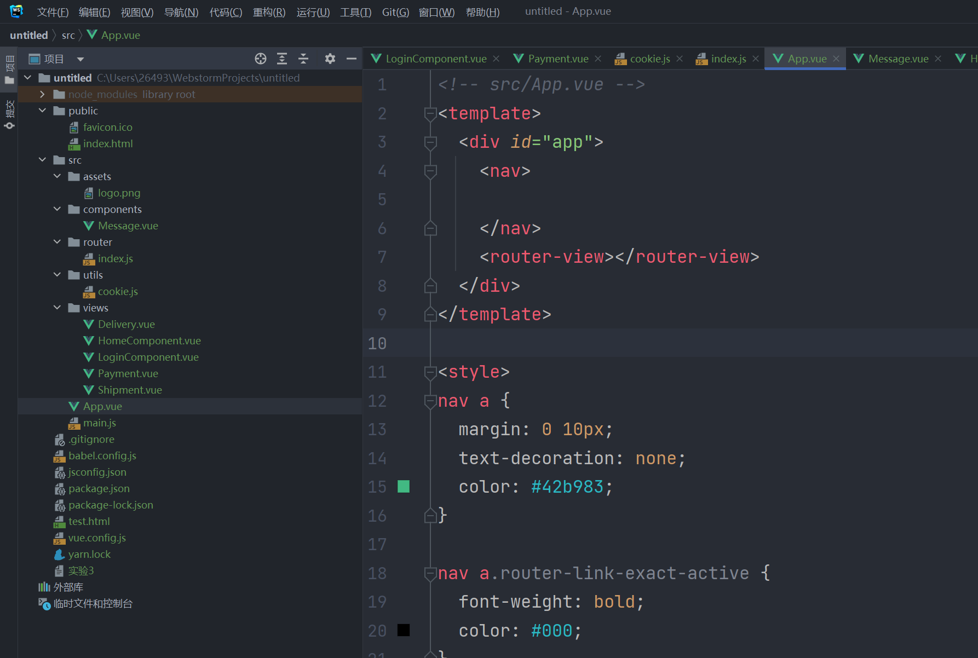

5、实验总结与心得
1. 安装 Node.js 和 Vue CLI：
我首先确保在本地成功安装了 Node.js，并通过命令 `node -v` 进行验证。为了加快后续的包安装速度，我配置了淘宝镜像，并使用 `npm install -g cnpm --registry=https://registry.npm.taobao.org` 安装了 cnpm。随后，通过 `npm install -g @vue/cli` 安装了 Vue CLI，这使我能够利用 Vue 的强大生态系统进行快速开发和项目管理。
2. 使用 Vue CLI 创建项目：
利用 Vue CLI 提供的命令 `vue create <project-name>`，我快速生成了项目骨架。在创建过程中，我可以根据需要选择不同的项目配置，例如 Babel、ESLint 等，以及预设的项目模板。项目创建完成后，通过 `npm run serve` 命令成功在 Node.js 的开发服务器上启动了项目，这为我提供了实时的开发环境。
3. 项目管理与扩展：
Vue CLI 不仅简化了项目的初始化过程，还提供了丰富的管理工具和选项。我学会了如何通过 Vue CLI 添加插件、配置 webpack，以及管理项目的依赖和文件结构。这些功能极大地提高了我的开发效率，并确保了项目的组织性和可维护性。
4. 总结：
使用 Vue CLI 搭建项目是一种高效且标准化的方式，特别适用于需要快速原型开发和管理复杂前端项目的场景。通过这次实验，我不仅熟悉了 Vue CLI 的基本使用方法，还加深了对 Vue 生态系统的理解和应用能力。这些经验不仅在学术实验中有所帮助，也为将来实际项目开发奠定了坚实的基础。
通过以上实验，我不仅达成了快速搭建 Vue 项目的目标，还在实践中进一步提升了自己的前端开发技能和工作流程管理能力。

